Предлагаем несколько рецептов вкусных блинчиков
Русские блины:
На 4 порции: 800 г пшеничной муки, 800 мл теплого молока, 4 яйца, 50 г сливочного масла, 1 ст. л соли, 1 ч. л сахара, 20 г дрожжей
Растворить дрожжи в 600 мл молока и влить их в миску с мукой. Замесить тесто, поставить его в теплое место и дать ему подняться. Отделить белки от желтков. Размешать в оставшемся молоке 4 желтка, растопленное сливочное масло, всыпать соль и сахар. Влить смесь в тесто и, размешав его, вновь поставить в теплое место, чтобы тесто поднялось. Взбить белки и добавить в тесто непосредственно перед выпеканием. Выпекать блины на сковороде, смазанной маслом.
Блины - скородумки:
Мука 5 ст. л с горкой, Молоко 2,5 стакана, Яйца 2 шт, Сахар 1 ст. л, Соль 1/3 ч. л , Растительное масло 2-3 ст. л
Яйца, соль, сахар взбить венчиком или миксером. В эту массу влить молоко, всыпать муку, перемешать, добавить растительное масло, еще раз все перемешать и выпекать блины на разогретой сковороде. Под первый блин сковороду смазать маслом, а далее не нужно: в тесте его достаточно. Растительное масло в тесто добавляем после его замеса с мукой, иначе блин не выйдет рыхлым.
Блины морковные:
Пшеничная мука 2 стакана, Гречневая мука 1 стакан, Молоко 3 стакана, Дрожжи 50 г, Морковь 4-5 шт, Яйца 3 шт, Сахар, соль.
Влить в кастрюлю 2 стакана теплого молока, развести в нем дрожжи, всыпать пшеничную муку, замесить опару и дать ей подойти. В подсоленной воде сварить морковь, остудить, протереть через сито. Морковное пюре выложить в подошедшую опару, добавить растертые с сахаром и солью желтки, гречневую муку, молоко. Размешать. Яичные белки взбить, ввести в тесто, дать подняться. Выпекать блины как обычно.

Рекомендации для родителей

Как на масленой неделе
Из печи блины летели!
С пылу, с жару, из печи,
Все румяны, горячи!
Масленица, угощай!
Всем блиночков подавай.
С пылу, с жару — разбирайте!
Похвалить не забывайте.

Масленица – праздник семейный и домашний. В это время дом наполняется ароматом блинов и за столом собирается вся родня, включая детей. Кстати, блины – это не только вкусное лакомство, но еще и отличный повод для кулинарного творчества вместе с ребенком. Ведь по своей сути блинчик похож на лист бумаги. Из него можно сложить кораблик или бабочку, можно нарисовать на нем мордочку кота или сделать волшебного снеговика.
Например «Медвежонок»

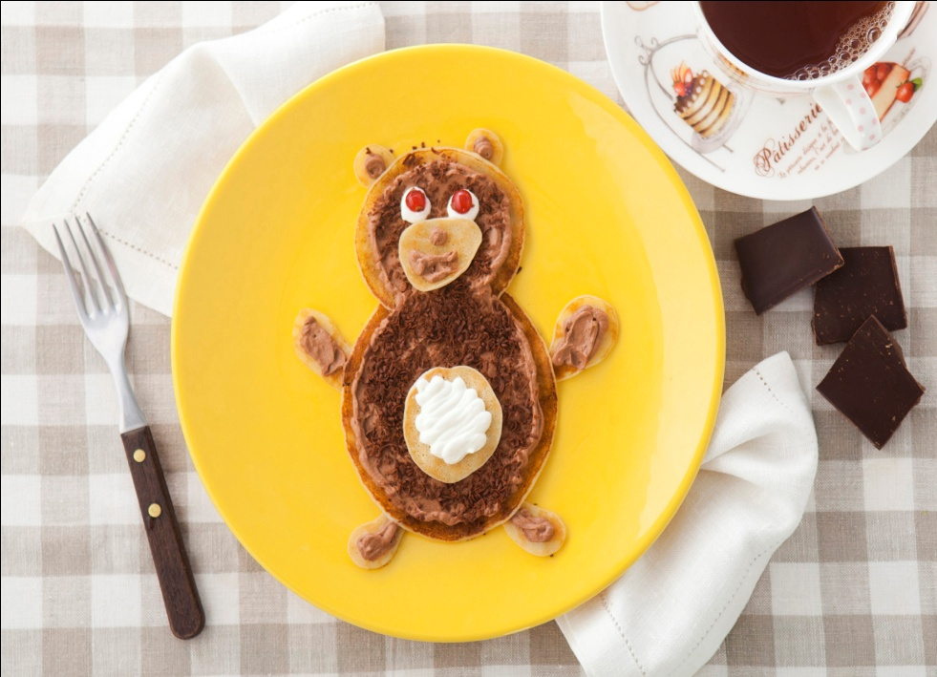

Что нужно:
блины разного размера
сметана
красная смородина
шоколадный крем
тертый горький шоколад
Что делаем:
1.Выложите из блинчиков разного размера фигурку медведя. Из больших сделайте туловище и голову, из маленьких – лапы, ноги и ушки.
2.Намажьте полностью фигурку медведя шоколадным кремом или сгущенным какао. Посыпьте тертым шоколадом, чтобы медведь «оброс» шерстью и стал по-настоящему пушистым.
3. Сделайте из двух маленьких блинчиков часть мордочки и брюшко медведя.
4. Палочками для суши нанесите сметану на брюшко, глаза сделайте из сметаны и красной смородины, нос и рот – из шоколадного крема.
5. При желании сметану можно заменить взбитыми сливками, красную смородину – зеленым горошком, а нос и рот нарисовать сгущенным какао и даже вареньем, которое найдется в любом доме.

